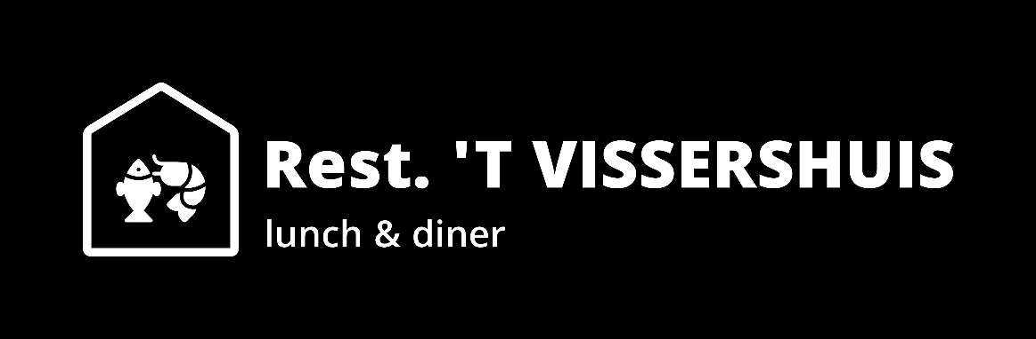
TAKE AWAY

Kleine gerechten (geserveerd met brood)

Salade met Pata Negra ham € 15
Huisgesneden carpaccio met olijfolie en parmezaanse kaas € 10

Huisgemaakte garnalenkroketjes € 12

Emmertje vissoep (1 liter) € 12

Scampi knoflookboter
6 st. met brood € 9,50
11 st. met frietjes € 15,50
Scampi van de Chef – pernodsaus
6 st. met brood € 9,50
11 st. met frietjes € 15,50

Hoofdgerechten (met frietjes)

Huisgemaakte stoverij € 11
(lekker met frietjes en mayo)
Gebakken Zeetong 450gr € 30
Gemarineerde gamba’s 10st € 22,50

Gekookte krabbenpoten € 22,50
Canadese Kreeft (500gr) belle-vue of gegratineerd € 37,50
Plateau de Luxe 2pers € 44,50 p.p.
(kreeft, langoustines, krabbenpoten, oesters enz)
Vissershuisplateau 2pers € 30 p.p.
(Gamba’s, krab, garnalen, calamaris enz)

De hoofdgerechten zijn incl. salade en stokbrood of frietjes

Kindergerechten zijn natuurlijk ook gewoon verkrijgbaar: Frietjes met vleeskroket of frikandel of kipnuggets en appelmoes € 6,95

Vrijdag, zaterdag en zondag (andere dagen in overleg)
12.00u-14.00u is een dag van te voren bestellen
17.30u-19.00u is voor 15.00u dezelfde dag bestellen
Op zondag ophalen is ook een dag van te voren bestellen

Telefonisch bestellen nr. 0117-382070 of 06-43769478.
Duidelijk vermelden: naam en keuze van het gerecht. Indien u geen mogelijkheid ziet om af te halen, dan kunnen wij het evt. ook brengen (in de kern Breskens).

